Отчет по лабораторной работе №3 «Базовые растровые алгоритмы»
Целью третьей лабораторной работы является создание приложения, реализующее возможность использовать базовые алгоритмы растеризации отрезков и кривых.
Необходимо реализовать следующие методы:
1) Пошаговый алгоритм
2) Алгоритм цифрового дифференциального анализатора
3) Алгоритм Брезенхема
4) Алгоритм Брезенхема (окружность)
- Пошаговый алгоритм
Пошаговый алгоритм - метод, основанный на прямом использовании уравнения прямой y=kx+b, где k - угловой коэффициент, b - смещение.
Алгоритм заключается в том, что для каждого значения x из диапазона [x0,x1] вычисляется соответствующее y по формуле:
$$y= y_{0}+k\left(x-x_{0}\right), k={(y}_{1}-y_{0})/(x_{1}- x_{0})$$
Затем полученное y округляется до ближайшего целого, и пиксель становится в точку (x;y).
Процесс растеризации:
На каждом шаге по координате x происходит вычисление теоретического положения точки на прямой и выбор ближайшего пикселя растровой сетки. Это приводит к последовательности пикселей вдоль оси x с соответствующими y координатами.
Результат: получаем линейную, возможно, ступенчатую последовательность пикселей, приближенную к прямой между точками (x0,y0) и (x1,y1).
- Алгоритм ЦДА
ЦДА - это метод, где движение осуществляется по координате с наибольшим приращением, а другая координата накапливается через дробное приращение. Формулы метода:
$$∆x= x_{1}-x_{0}; ∆y= y_{1}-y_{0};$$
$$k=\frac{∆x}{∆y}; y_{i+1}=y_{i}+k$$
На каждом шаге x увеличивается на 1, а y корректируется согласно угловому коэффициенту и округляется. ЦДА позволяет строить линии более равномерно и устойчиво и уменьшает накопление ошибки.
Процесс растеризации:
Начинается от начальной точки (x₀, y₀). На каждом из L шагов к текущим координатам добавляются вычисленные приращения $∆x$ и $∆$y. После каждого шага производится округление вещественных координат до целых значений, и изображается соответствующий пиксель.
Результат: более равномерная линия, с меньшей ошибкой округления по сравнению с простым пошаговым методом.
- Алгоритм Брезенхема
Алгоритм Брезенхема основан на целочисленных операциях. Идея алгоритма заключается в том, что на каждом шаге выбирать пиксель, который ближе всего к идеальной линии.
Для линии с углом наклона 0<k<1 вычисляется функция ошибки:
$$d=2∆y- ∆x$$
- Если d > 0, выбираем пиксель выше и корректируем d = d + 2($∆y- ∆x$).
- Если $d≤0$, выбираем пиксель на той же линии и корректируем $d=d+2∆y$.
Процесс растеризации:
На каждом шаге по x анализируется значение ошибки. Если ошибка превышает определенный порог, происходит коррекция y-координаты и пересчет ошибки. Конкретные правила коррекции зависят от октанта, в котором находится отрезок. Алгоритм выбирает следующий пиксель таким образом, чтобы минимизировать отклонение от математически точной линии.
Результат: ровная линия без ступенек.
- Алгоритм Брезенхема для окружности
Алгоритм Брезенхема для окружности строит круг, используя симметрию и целочисленные вычисления. Основная идея — начиная с точки (0,r), на каждом шаге выбирается пиксель, который находится ближе всего к идеальной окружности с радиусом r.
Функция ошибки:
$$d=x^{2}+y^{2}-r^{2}$$
На каждом шаге:
- Если d> 0, следующая точка (x+1; y).
- Если $d≤0$, следующая точка (x+1, y-1).
После вычисления одной точки, остальные точки окружности строятся с помощью симметрии в 8 октантах.
Процесс растеризации:
На каждом шаге вычисляется функция ошибки, определяющая, насколько текущее положение удалено от идеальной окружности. В зависимости от знака ошибки выбирается следующая точка: либо только увеличение x, либо одновременное увеличение x и уменьшение y. После вычисления каждой точки в первом октанте, она симметрично переносится в остальные семь октантов, что позволяет построить полную окружность.
Результат: точная, равномерная окружность, с правильной симметрией относительно центра.
Результаты алгоритмов при данных:
X1 = 12; y1 = 16; x2 = 0; y2 = 5.
- Пошаговый алгоритм
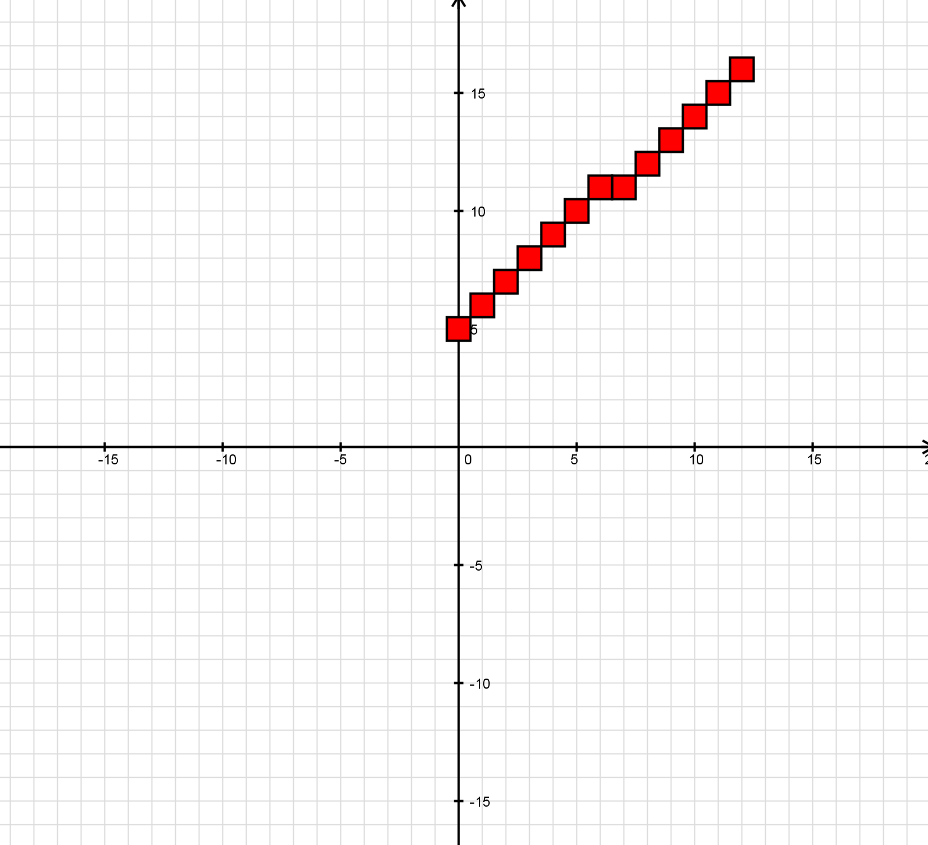

- Алгоритм ЦДА
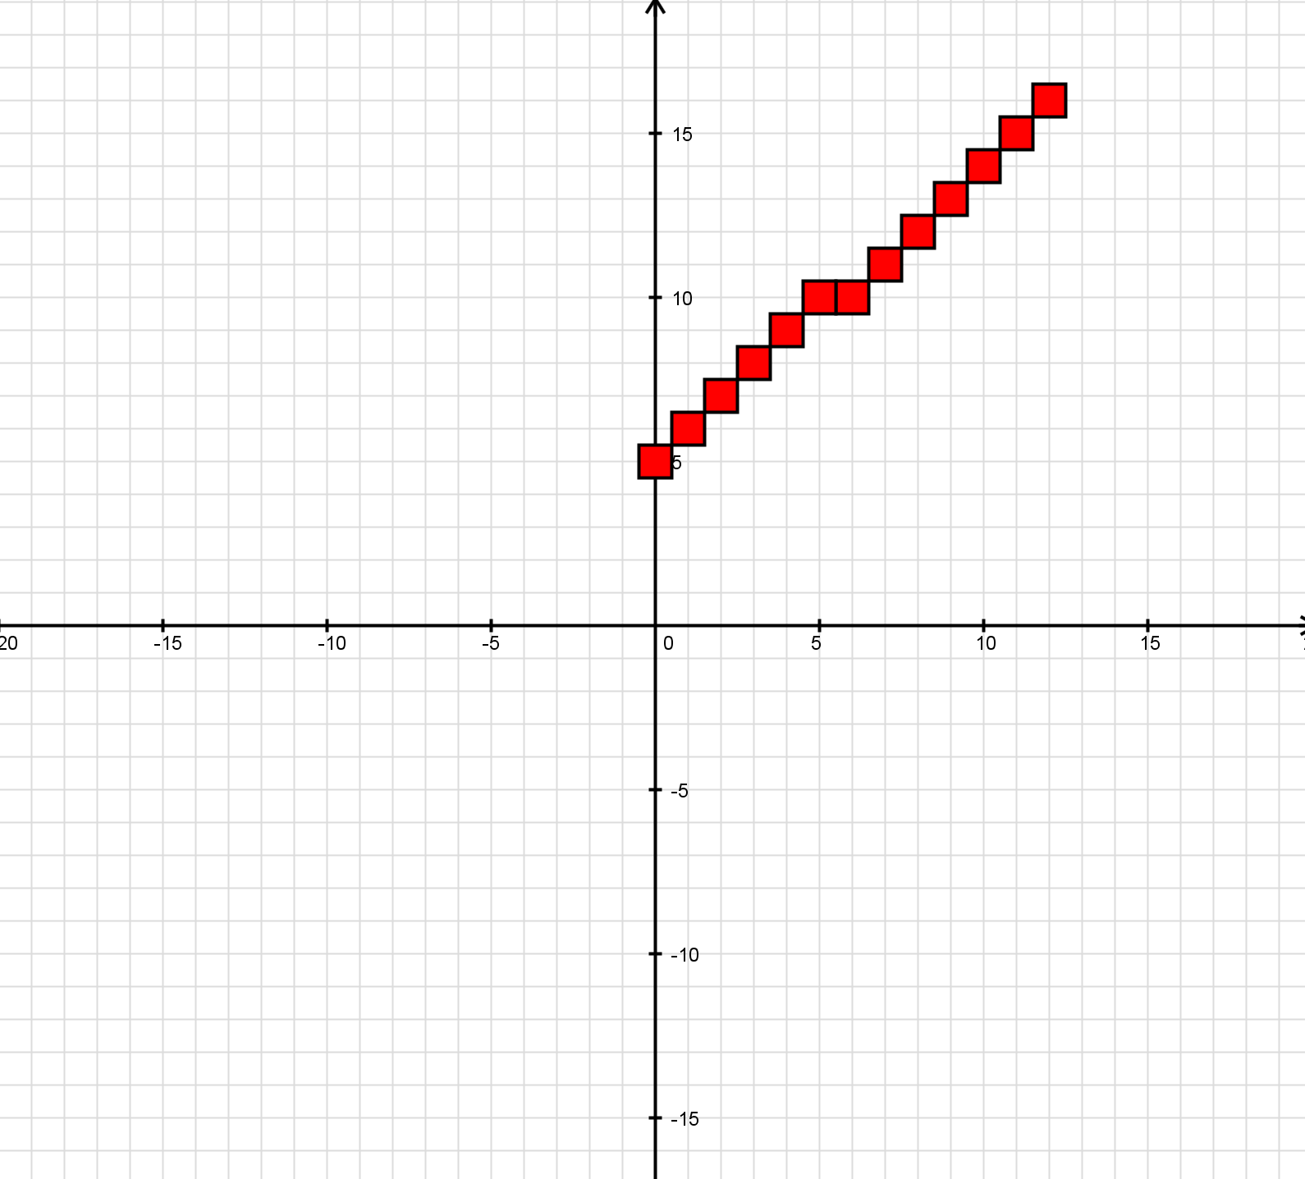
- Алгоритм Брезенхема
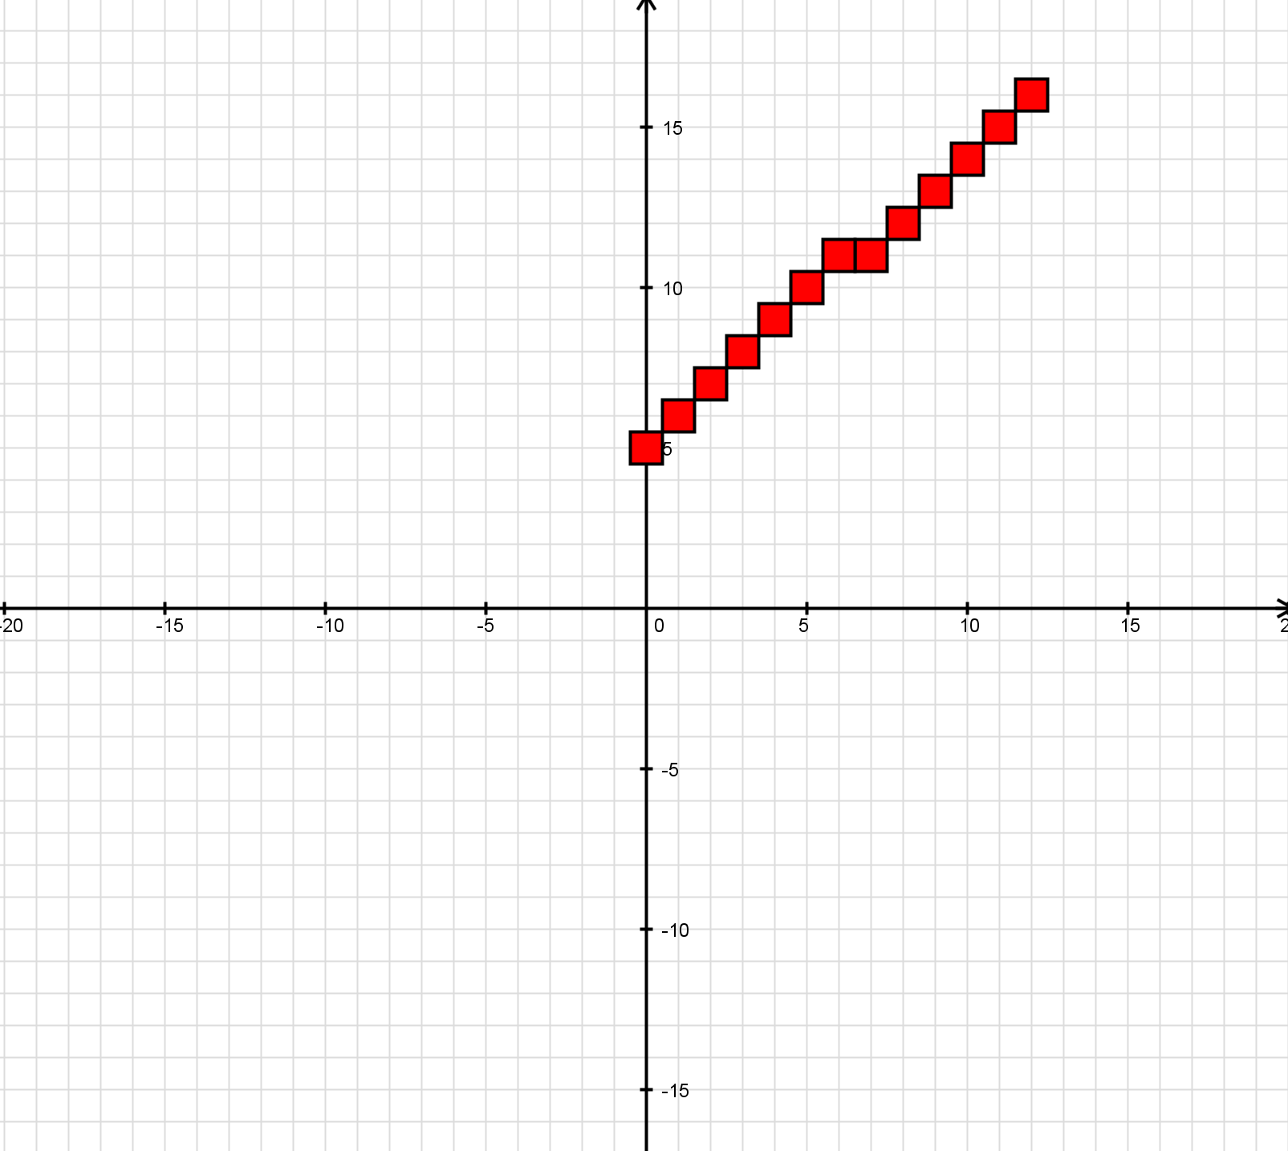

Результаты алгоритма Брезенхема для окружности при данных x1 = 10; y1 = 12; r = 5
